Самостоятельная работа в 3 классе
по теме: «Умножение и деление суммы на число»
Вариант 1.
Решите числовые выражения.
2 ∙ 13 = 60 : 5 = 42 : 21 =
24 ∙ 3 = 24 : 2 = 88 : 44 =
16 ∙ 5 = 96 : 3 = 64 : 16 =
4 ∙ 12 = 84 : 6 = 96 : 32 =

Вариант 2.
Решите числовые выражения.
2 ∙ 45 = 96 : 3 = 24 : 12 =
16 ∙ 4 = 60 : 4 = 55 : 11 =
21 ∙ 3 = 84 : 4 = 90 : 15 =
3 ∙ 31 = 68 : 2 = 87 : 29 =

Вариант 3.
Решите числовые выражения.
2 ∙ 35 = 84 : 7 = 32 : 16 =
17 ∙ 5 = 38 : 2 = 99 : 11 =
27 ∙ 3 = 90 : 5 = 85 : 17 =
5 ∙ 27 = 63 : 3 = 48 : 24 =

Вариант 4.
Решите числовые выражения.
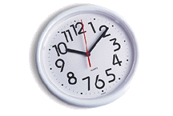
12 ∙ 6 = 84 : 6 = 30 : 15 =
25 ∙ 4 = 64 : 4 = 36 : 18 =
2 ∙ 48= 75 : 5 = 75 : 25 =
3 ∙ 11 = 65 : 5 = 66 : 11 =

Вариант 5*.
Решите числовые выражения.
22 ∙ 4 = 76 : 4 = 100 : 25 =
29 ∙ 3 = 84 : 7 = 96 : 12 =
5 ∙ 16= 91 : 7 = 58 : 29 =
4 ∙ 18 = 51 : 3 = 96 : 46 =

Вариант 6*.
Решите числовые выражения.
32 ∙ 3 = 91 : 7 = 60 : 15 =
16 ∙ 5 = 70 : 2 = 80 : 16 =
2 ∙ 41= 88 : 4 = 78 : 26 =
8 ∙ 12 = 81 : 3 = 95 : 19 =

Вариант 1-1.
Решите числовые выражения.
2 ∙ 16 = 70 : 5 = 44 : 22 =
22 ∙ 3 = 26 : 2 = 88 : 44 =
15 ∙ 5 = 69 : 3 = 54 : 18 =
4 ∙ 13 = 72 : 6 = 69 : 23 =

Вариант 2.
Решите числовые выражения.
2 ∙ 45 = 96 : 3 = 24 : 12 =
16 ∙ 4 = 60 : 4 = 55 : 11 =
21 ∙ 3 = 84 : 4 = 90 : 15 =
3 ∙ 31 = 68 : 2 = 87 : 29 =

Вариант 3.
Решите числовые выражения.
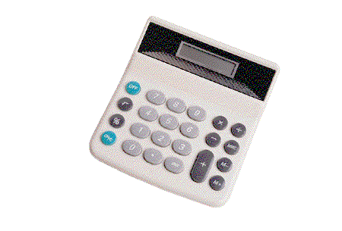
2 ∙ 35 = 84 : 7 = 32 : 16 =
17 ∙ 5 = 38 : 2 = 99 : 11 =
27 ∙ 3 = 90 : 5 = 85 : 17 =
5 ∙ 27 = 63 : 3 = 48 : 24 =

Вариант 4.
Решите числовые выражения.
12 ∙ 6 = 84 : 6 = 30 : 15 =
25 ∙ 4 = 64 : 4 = 36 : 18 =
2 ∙ 48= 75 : 5 = 75 : 25 =
3 ∙ 11 = 65 : 5 = 66 : 11 =

